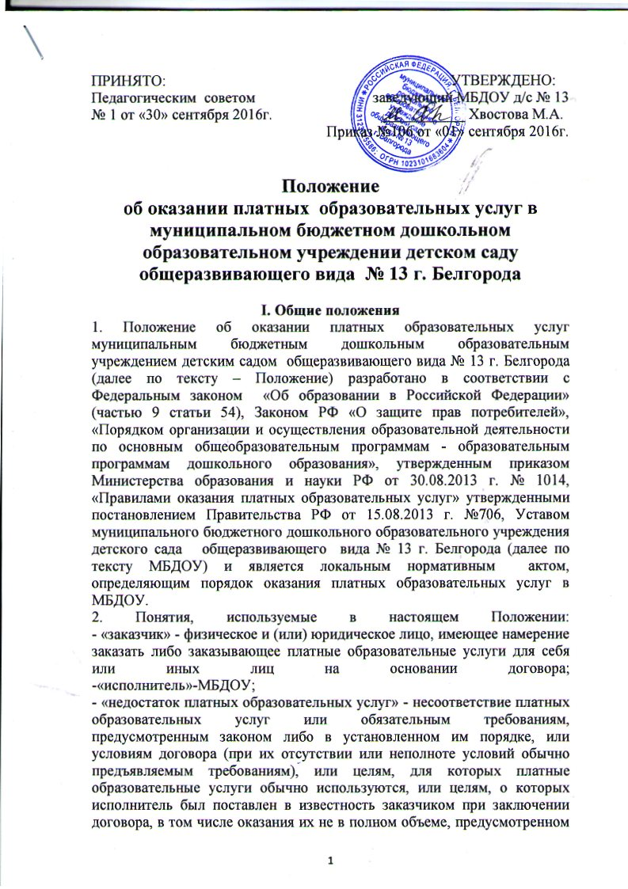образовательными программами (частью образовательной программы);
- «обучающийся» - физическое лицо, осваивающее образовательную программу;
- «платные образовательные услуги» - осуществление образовательной деятельности по заданиям и за счет средств физических и (или) юридических лиц по договорам об образовании, заключаемым при приеме на обучение (далее - договор);
- «существенный недостаток платных образовательных услуг» - неустранимый недостаток, или недостаток, который не может быть устранен без несоразмерных расходов или затрат времени, или выявляется неоднократно, или проявляется вновь после его устранения, или другие подобные недостатки.
1.3. Платные образовательные услуги оказываются обучающимся за рамками основной общеобразовательной программы – образовательной программы дошкольного образования на договорной основе.
1.4. Отказ заказчика от предлагаемых ему платных образовательных услуг не может быть причиной изменения объема и условий уже предоставляемых ему исполнителем образовательных услуг.
1.5. Исполнитель обеспечивает заказчику оказание платных образовательных услуг в полном объеме в соответствии с образовательными программами (частью образовательной программы) и условиями договора.
1.6. Настоящее Положение принимается на Педагогическом совете МБДОУ и утверждается приказом руководителя МБДОУ.
1.7. Положение принимается на неопределенный срок.
1.8. Изменения и дополнения к положению принимаются в составе новой редакции Положения по согласованию с Педагогическим советом МБДОУ и утверждается приказом руководителя МБДОУ.
1.9. После принятия новой редакции Положения предыдущая редакция утрачивает свою силу.

II. Информация о платных образовательных услугах,

порядок заключения договоров

2.1. Исполнитель до заключения договора и в период его действия предоставляет заказчику достоверную информацию о себе и об оказываемых платных образовательных услугах, обеспечивающую возможность их правильного выбора.
2.2. Исполнитель доводит до заказчика информацию, содержащую сведения о предоставлении платных образовательных услуг в порядке и объеме, которые предусмотрены «Законом Российской Федерации «О защите прав потребителей» и «Федеральным законом «Об образовании в Российской Федерации".
2.3. Информация, предусмотренная пунктами 2.1. и 2.2. настоящего Положения, предоставляется исполнителем в месте фактического осуществления образовательной деятельности.
2.4. Руководитель МБДОУ:
-заключает договоры гражданско-правового характера оказания платных образовательных услуг;
- заключает договоры с заказчиками (родителями (законными представителями) детей на оказание платных образовательных услуг;
- заключает трудовой договор с конкретным работником на осуществление организационной работы по обеспечению оказания платных образовательных услуг и осуществлению контроля над данным видом деятельности.
2.5. Договор заключается в письменной форме и содержит необходимые сведения, связанные со спецификой оказываемых платных образовательных услуг согласно действующим законодательным актам РФ. Договор составляется в двух экземплярах, имеющих одинаковую юридическую силу.
2.6. Сведения, указанные в договоре соответствуют информации, размещаемой на официальном сайте МБДОУ в сети «Интернет» на момент даты заключения договора.

III. Виды платных образовательных услуг

3.1. Перечень платных образовательных услуг формируется на основе изучения спроса заказчиков обучающихся с учетом анализа возможностей МБДОУ по их оказанию.

Изучение спроса осуществляется МБДОУ путем проведения опросов, анкетирования, собеседований.

3.2. Образовательные программы на оказание платных образовательных услуг на учебный год принимается Педагогическим советом и утверждается приказом руководителя МБДОУ.

IV. Порядок расчета стоимости платных образовательных услуг

4.1. Стоимость одного занятия платной образовательной услуги устанавливается на основе анализа рыночной стоимости аналогичного вида услуг на момент выполнения расчета.

4.2. МБДОУ устанавливается количество занятий, необходимых для полноценной реализации образовательной программы платной образовательной услуги.

4.3. МБДОУ рассчитывается сумма планируемого общего месячного дохода от оказания платной образовательной услуги согласно действующему законодательству РФ, оформляется прейскурант, смета и калькуляция.

4.4. МБДОУ рассчитывается заработная плата работников, осуществляющих оказание платных образовательных услуг на основе заключенных договоров гражданско-правового характера оказания платных образовательных услуг;

4.5. Увеличение стоимости платных образовательных услуг после заключения договора не допускается, за исключением увеличения стоимости оказания услуг с учетом уровня инфляции, предусмотренного основными характеристиками федерального бюджета на очередной финансовый год и плановый период.

4.6. Оплата деятельности лиц, оказывающих платные образовательные услуги, производится согласно условиям заключенных с ними договоров гражданско-правового характера.

4.7. Расходование средств, полученных от реализации платных образовательных услуг, осуществляется в соответствии с утвержденной сметой.

V. Порядок осуществления деятельности по оказанию платных образовательных услуг

5.1. Планирование деятельности по оказанию платных образовательных услуг осуществляется с учетом перечня образовательных программ платных образовательных услуг, принятых Педагогическим советом в соответствии с действующими в РФ СанПиН.

5.2. Платные образовательные услуги оказываются на основании образовательных программ платных образовательных услуг, принятых Педагогическим советом МБДОУ.

5.3. Оказание платных образовательных услуг осуществляется согласно приказу руководителя МБДОУ по графику, отражающему время и начало занятий.

5.4. Оказание платных образовательных услуг конкретному обучающемуся начинается после подписания договоров сторонами и прекращается после истечения срока действия договора или в случае его досрочного расторжения.

5.5. Оплата за оказание платных образовательных услуг производится согласно заключенным договоров гражданско-правового характера по безналичному расчету.

5.6. Для записи замечаний и предложений заказчиков, получающих платные образовательные услуги в доступном месте (кабинете руководителя МБДОУ) располагается «Книга замечаний и предложений».

VI. Ответственность исполнителя и заказчика
6.1. 3а неисполнение либо ненадлежащее исполнение обязательств по договору исполнитель и заказчик несут ответственность, предусмотренную договором и законодательством Российской Федерации.
6.2. При обнаружении недостатка платных образовательных услуг, в том числе оказания их не в полном объеме, предусмотренном образовательными программами (частью образовательной программы), заказчик вправе по своему выбору потребовать:
а) безвозмездного оказания образовательных услуг;
б) соразмерного уменьшения стоимости оказанных платных образовательных услуг;
в) возмещения понесенных им расходов по устранению недостатков оказанных платных образовательных услуг своими силами или третьими лицами.
6.3. Заказчик вправе отказаться от исполнения договора и потребовать полного возмещения убытков, если в установленный договором срок недостатки платных образовательных услуг не устранены исполнителем. Заказчик также вправе отказаться от исполнения договора, если им обнаружен существенный недостаток оказанных платных образовательных услуг или иные существенные отступления от условий договора.
6.4. Если исполнитель нарушил сроки оказания платных образовательных услуг (сроки начала и (или) окончания оказания платных образовательных услуг и (или) промежуточные сроки оказания платной образовательной услуги) либо если во время оказания платных образовательных услуг стало очевидным, что они не будут осуществлены в срок, заказчик вправе по своему выбору:
а) назначить исполнителю новый срок, в течение которого исполнитель должен приступить к оказанию платных образовательных услуг и (или) закончить оказание платных образовательных услуг;
б) поручить оказать платные образовательные услуги третьим лицам за разумную цену и потребовать от исполнителя возмещения понесенных расходов;
в) потребовать уменьшения стоимости платных образовательных услуг;
г) расторгнуть договор.
6.5. Заказчик вправе потребовать полного возмещения убытков, причиненных ему в связи с нарушением сроков начала и (или) окончания оказания платных образовательных услуг, а также в связи с недостатками платных образовательных услуг.
6.6. По инициативе исполнителя договор может быть расторгнут в одностороннем порядке в следующем случае:
а) просрочка оплаты стоимости платных образовательных услуг;
д) невозможность надлежащего исполнения обязательств по оказанию платных образовательных услуг вследствие действий (бездействия) обучающегося.

